Lern- und Arbeitsauftrag LA_114_1719_Farbmodell_CMYK_L.docx
Lösung

Titel | Das CMYK-Farbmodell verstehen und Farben im CMYK-Modell angeben können.
Modul | 114 Informatiker/in EFZ
Autor / Version | Benedikt Sutter-Bonaparte / V3.0
Hilfsmittel: | - Notebook  - Präsentation: 1772_Farbmodelle  - CMYK-Farbenmixer Prozentangabe: https://www.w3schools.com/colors/colors_cmyk.asp
Nachweis | Kurzer Moodletest (Einzelarbeit) mit 3 Fragen  2 Punkte total
Sozialform | Einzelarbeit / Partnerarbeit
Leistungsziele | LZ 1.17 (EwZ)


Ausgangslage
1: Quelle wikimedia
In der Informatik können Bildpunkte aber auch im subtraktiven Farbmodell angegeben werden. Dafür ist das CMYK-Farbmodell vorhanden.

Aufgabenstellung

Teilaufgabe 1: CMYK Geräte
Überlegen Sie sich, welche Geräte mit dem CMYK-Modell arbeiten.
Halten Sie hier in Stickworten fest.
Alle Drucker, welche auf weisses Papier drucken. Sehr günstige Farbdrucker verzichten auf das Schwarz.

Teilaufgabe 2: CMYK Farbcode
Tragen Sie die Farben für folgende CMYK-Farbtöne ein.
Benutzen Sie als Hilfe die Webseite mit dem CMYK-Farbmixer:
Farbcode CMYK Prozent | Farbe
cmyk(0%, 100%, 100%, 0%) | Rot
cmyk(100%, 0%, 100%, 0%) | Grün
cmyk(100%, 100%, 0%, 0%) | Blau
cmyk(0%, 0%, 100%, 0%) | Gelb
cmyk(100%, 0%, 0%, 0%) | Türkis Cyan
cmyk(0%, 100%, 0%, 0%) | Purpur Magenta
cmyk(0%, 0%, 0%, 100%) | Schwarz
 | Weiss

Erstellen Sie selbst einen CMYK-Farbcode und stellen Sie die Farbe dar.
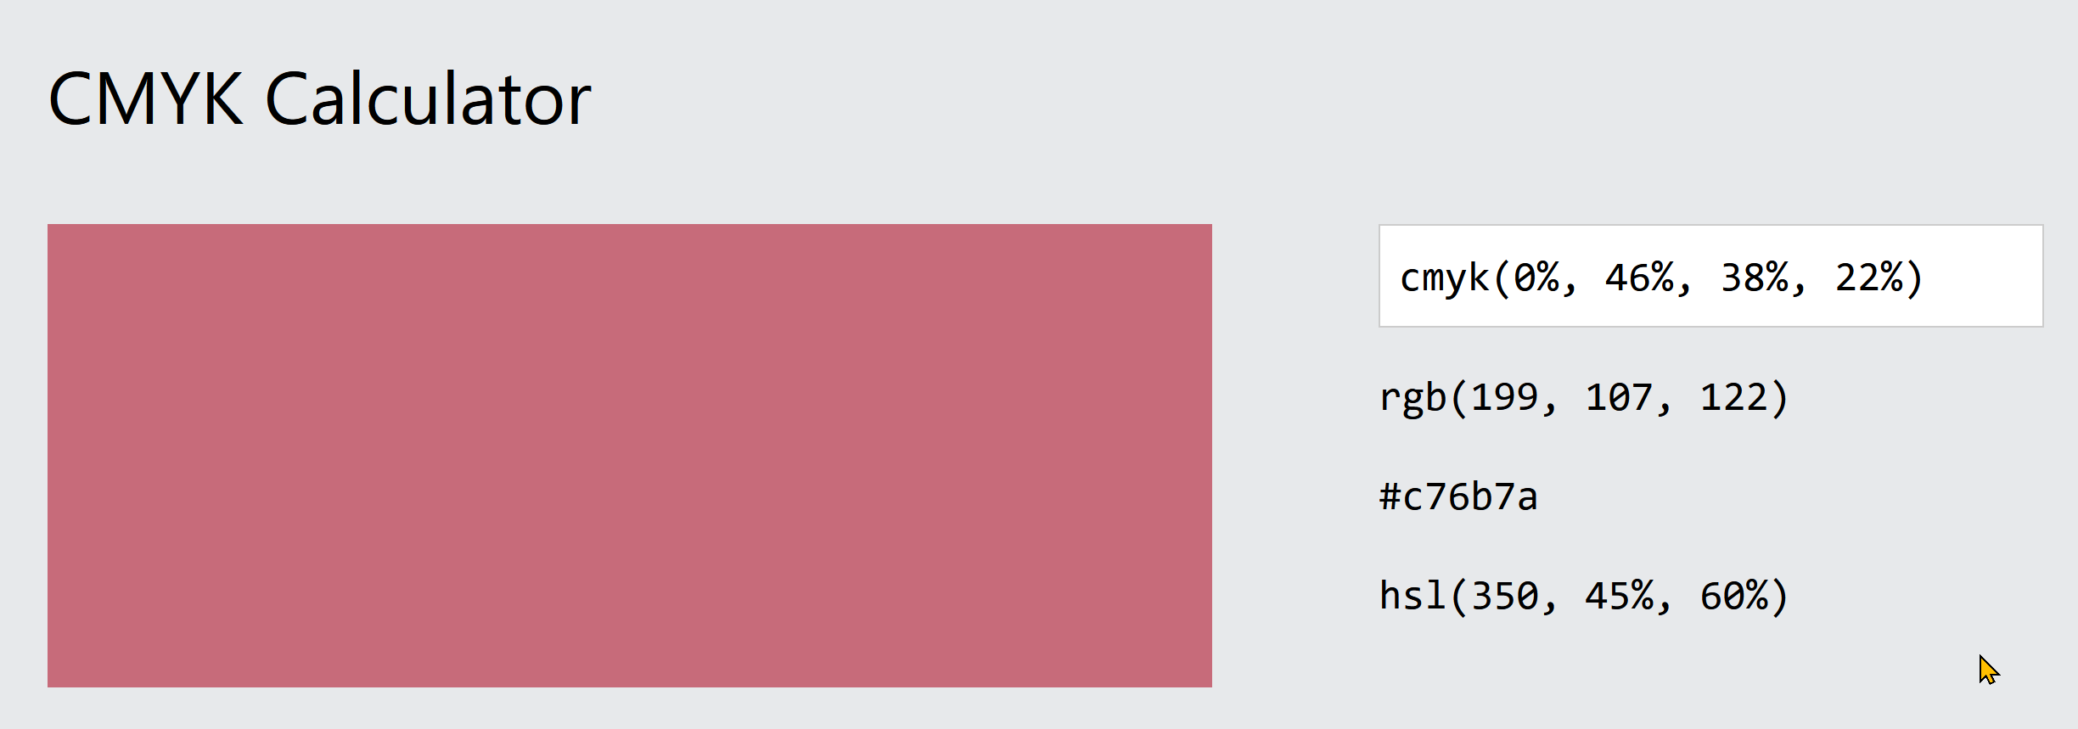

Teilaufgabe 3: Key Color
Wieso benötigt das CMYK-Farbmodell die Farbe Schwarz?
Durch Mischen kann kein sattes Schwarz erstellt werden. Deshalb wird Schwarz als vierte Farbe hinzugefügt.

Gütekriterien
Der Lern- und Arbeitsauftrag ist erfüllt, wenn …
- Sie Geräte mit dem CMYK-Farbmodell gefunden haben.
- Sie die CMYK-Codes in Prozent erstellt haben.
- Sie Ihre Lösung mit der Musterlösung verglichen haben.
- Sie allfällige Fehler ermittelt, verstanden und korrigiert haben.
- Sie den Moodletest absolviert haben.

Zusätzliche Angaben zum Auftrag
Keine

Mögliche Erweiterungsaufträge
Wie geschieht die Umrechnung des RGB-Modells in das CMYK-Modell beim Ausdrucken? Recherchieren Sie im Internet.

